憲法と地方自治——沖縄の観点から

首都大学東京教授　木村草太

# はじめに　公共体としての国家が「私」の前に後退を続けるという事態

　・例えば、「子どもの貧困対策」としての「子ども食堂」というのは、「子どもの貧困」に対抗する手段として「最も有効な方法であるとは言えない」だろう。

　　当然ながら、「子どもの貧困」に対抗するためには、その世帯の所得をあげるような施策（経済給付や就労支援、生活支援等）を公的に整えていく必要があるだろうし、その子どもに対しても教育の機会が得られるような仕組み（学校外教育への支援や給付型奨学金、大学等への進学支援など）を社会（公的にも民間にも）が構築していくことが求められる。

——大西進「全国に急拡大する『子ども食堂』に、いま圧倒的に足りないもの」現代ビジネス2018.04.12

　・私たちは、沖縄の声を国内外に発信すると同時に、日本国内の新聞をはじめ米国紙への意見広告、県内移設を断念させる運動(活動)の前進を図るために物心両面からの支援を行い、沖縄の未来を拓くことを目的として「辺野古基金」を設立しました。

——辺野古基金設立趣旨・2015年5月13日

# 一　沖縄の歴史と概要

沖縄県　　　面積：2281㎢（香川・大阪・東京に次いで4番目に小さい。160の島）

人口：1,432,825人（2019年8月1日現在推計、全国25位）

沖縄の神話　ニライカナイ（神の世界）から、アマミキヨ（アマミチュー）とシネリキヨ（シルミチュー）という神が降りてきて、島々を作り、琉球を開闢した。

【沖縄年表】

|  |  |
| --- | --- |
| 年代 | 出来事 |
| 3万2000年前  15世紀～16世紀  1609年  1868年  1872年  1879年  1945年3月～9月  1952年4月28日  1972年 | 沖縄本島・周辺諸島に人が住み始める。  琉球王国の成立、首里城の建設  薩摩軍による琉球侵攻  首里城占拠→清と朝貢、薩摩―江戸に従属  本土における明治維新  琉球藩設置（琉球処分の始まり）  　→外交権の剥奪  沖縄県の設置（琉球処分の完成、琉球王国の崩壊）  沖縄戦→米国占領時代  サンフランシスコ講和条約：沖縄の「屈辱の日」  沖縄返還 |

# 二　沖縄における基地問題とは？——特に普天間飛行場移設問題

|  |  |
| --- | --- |
| 年 | 出来事 |
| 1945年  1950年代  1956年  1960～70年代  1972年  1990年  1996年  1998年  1997年  1999年  2006年 | 沖縄戦から米軍占領、ポツダム宣言受諾に伴いGHQの本土占領。  米軍基地は日本各地に分散（面積比で本土90％：沖縄10％程度）  　内灘闘争（52年～）、砂川闘争（55年～）  第3海兵師団（岐阜・山梨・静岡駐留）沖縄移転。  本土での米軍基地の縮小が進む。→面積比で70％が沖縄に集中。  沖縄返還。いくつかの施設が複合し、現在の普天間飛行場となる。  県知事選で、大田昌秀氏当選（～98年まで）。  4月：普天間基地の返還合意。→11月キャンプシュワブ沖有力  県知事選で、稲嶺恵一氏当選（～06年まで）  名護市住民投票（投票率82.45％、反対52.85・賛成45.33％）  普天間基地移設先が、沖縄県名護市辺野古沿岸域に閣議決定。  日米安保協議会合意→閣議決定 |

【図：沖縄の米軍基地と普天間飛行場】

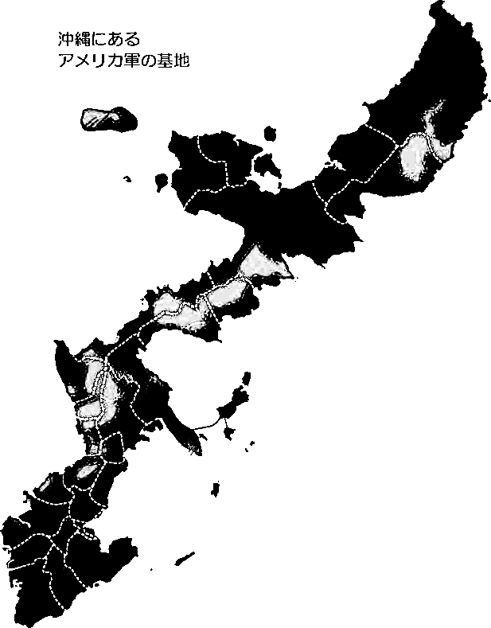

辺野古

・灰色部分が米軍用地。　　　　　　　　・宜野湾市の全体像。灰色部分が普天間飛行場。

＊図はhttps://www.pref.okinawa.jp/site/kodomo/sugata/begunkichi.htmlより報告者作成。

# 三　公共性——「公共」でないもの、と膨大さ

　公共的価値の概念——全てに開かれていること

　　Cf. 個人的でしかありえない信仰や感情は、公共的ではありえない。

　　　　政教分離：宗教（検証不能の事実認識）による公共浸食の禁止

【公共・共同・個人のダイアグラム】

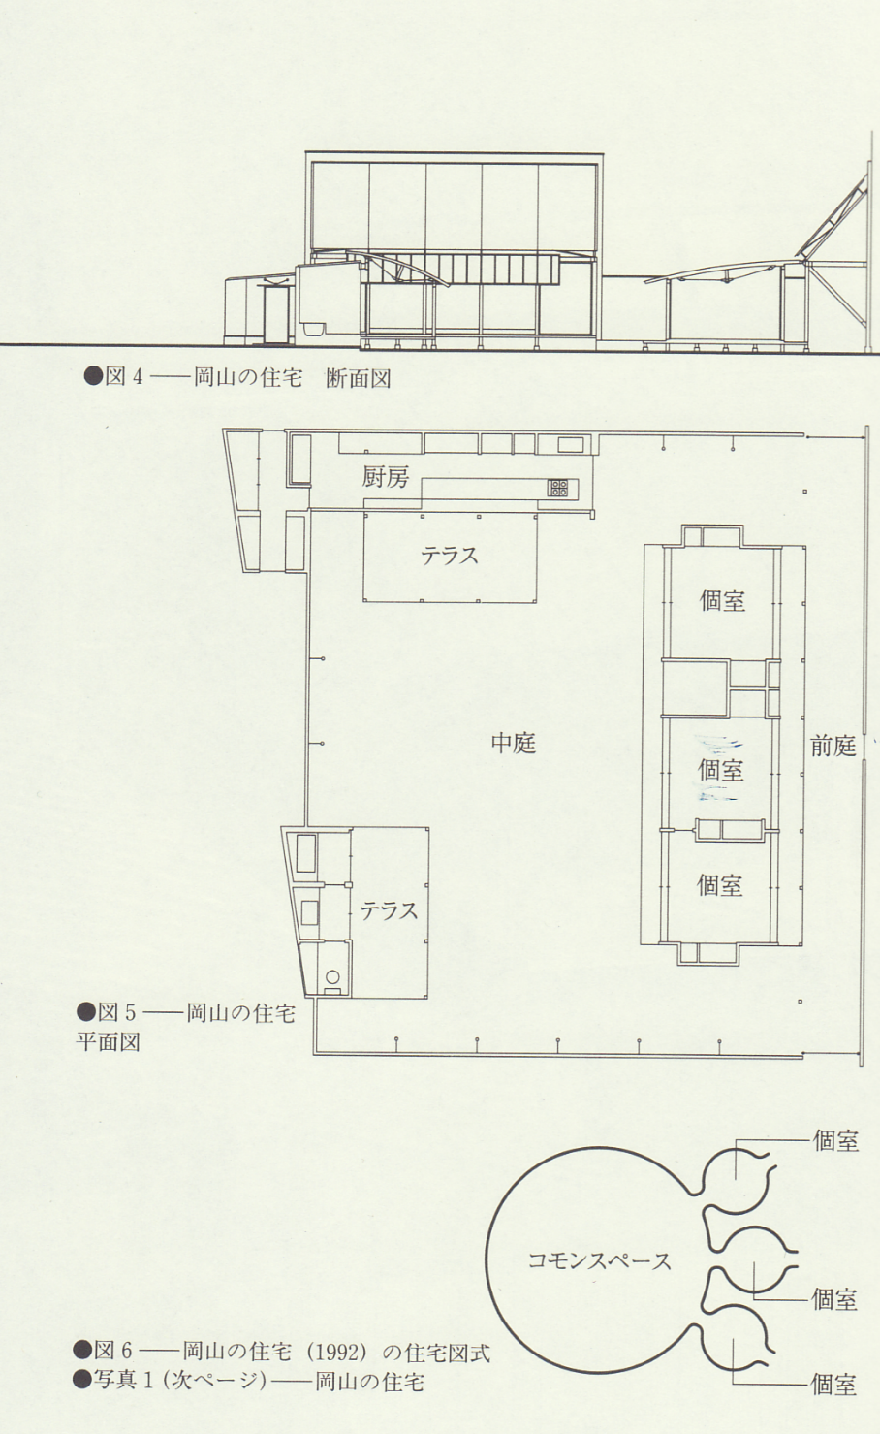

山本理顕『新編住居論』平凡社2004年47頁

# 四　公共性と差別——私的感情による公共の浸食

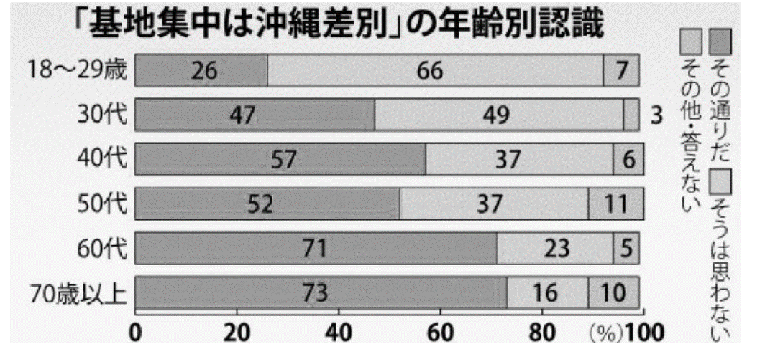

米軍基地の集中、若い世代ほど「沖縄差別とは思わず」

県民意識調査（沖縄タイムス2017年5月12日）より

# 五　中央と地方の適正手続

## １　辺野古移設の法的根拠

2005年　日米安全保障協議委員会

「キャンプ・シュワブの海岸線の区域とこれに近接する大浦湾の水域を結ぶＬ字型に普天間代替施設を設置する」との共同文書を発表する。

2006年5月30日　小泉純一郎内閣閣議決定

「普天間飛行場のキャンプ・シュワブへの移設」を明記する。

2010年5月28日、鳩山由紀夫内閣閣議決定

「日米両国政府は、普天間飛行場を早期に移設・返還するために、代替の施設をキャンプ・シュワブ辺野古崎地区及びこれに隣接する水域に設置することとし、必要な作業を進めていく」。

## ２　辺野古移設の法的根拠の分析（憲法41条、92条、95条）

憲法41条　国会は「唯一の立法機関」

憲法92条　地方公共団体の組織及び運営に関する事項は法律事項

憲法95条　地方特別法は住民投票の承認が必要

## ３　国会の議論

松田公太参議院議員（当時）：全国民の代表である国会でこれについて審議をして、**例えば辺野古基地設置法のような法律を制定して、法律事項として進めるべき**

安倍晋三首相　まず、政府として、まさに行政の責任として、当然、もちろん国会にも様々なそのための法律を作る際には御議論をいただきますが、行政の責任として、国民の命と幸せな暮らし、領土、領海を守っていくというのが政府の責任であります。そして、日米同盟の中において条約上の義務を果たしていくのもこれは行政でございます。

……そして、一日も早く普天間の危険を除去しなければならないという観点から今工事等を進めているのでございますが、**既にある法令にのっとってこれは粛々と進めているわけでございますので、これに上乗せして法律を作っていく必要は私はないのではないか**と、このように思っているところでございます。

（2015年4月8日・参議院予算委員会）

## ４　違法確認訴訟

2013年12月27日：沖縄県仲井眞弘多知事が、埋立承認処分

2015年10月13日：沖縄県翁長雄志知事は、承認取消処分

　→国から、承認取消処分の違法確認訴訟。

△沖縄県側の憲法上の主張

「憲法第92 条及び第41 条より、米軍新基地建設には、根拠となる法律が必要である」が、「辺野古新基地建設は、それを定めた具体的な根拠法が存在しない」ため、仮に埋立てを行っても、米軍基地として運用できないのだから、埋立承認は合理性を欠き、それを取り消す処分は適法だ。

▲福岡高裁那覇支部の判決（9月16日）

　被告（沖縄県知事）は、本件新施設等建設は、国政の重要事項であるとともに自治権を大幅に制限するものであるにもかかわらず、具体的な根拠となる法律がないので、憲法41条及び92条に違反している旨主張する。

　しかし、**本件施設等の建設及びこれに伴って生じる自治権の制限は、日米安全保障条約及び日米地位協定に基づくものであり、憲法41条に違反するとはいえず**、さらに、本件新施設等が設置されるのはキャンプ・シュワブの米軍使用水域内に本件埋立事業によって作り出される本件埋立地であって、その規模は、普天間飛行場の施設の半分以下の面積であり、かつ、普天間飛行場が返還されることに照らせば、**本件新施設等建設が自治権侵害として憲法92条に反するとは言えない**。

# ５　その後の動き

2016年12月13日　不作為の違法確認訴訟　最高裁第二小法廷

　沖縄県知事側上告理由を調書決定で棄却

2016年12月20日　不作為の違法確認訴訟　最高裁第二小法廷

　沖縄県知事側上告受理申立棄却

2017年10月22日　衆院総選挙・最高裁国民審査

【最高裁国民審査】



2018年3月13日　岩礁破砕差止訴訟　那覇地裁判決

　法律上の争訟ではないとして却下

2018年7月27日　辺野古埋立許可の撤回（翁長知事）

2018年9月30日　沖縄県自治選挙　玉城デニー氏当選。

2019年2月24日　沖縄県県民投票（投票率52.48%）

反対434,273票（72.15%）；賛成114,933票（19.10%）:どちらでもない52,682票（8.75%）

# ６　2017年4月20日　衆議院憲法審査会の提案

大津浩教授（明治大学）：スコットランドの自治権を参考に、大幅な沖縄県への権限移譲

小林武教授（沖縄大学客員教授）：沖縄県や基礎的自治体による住民保護条例と、国がそれをバックアップする法律を制定。

斎藤誠教授（東京大学）：憲法上の地方自治保障の条項を充実していくというのが一つの方策ではないか。

佐々木信夫教授（中央大学）：沖縄県知事を、内閣の一員に加え、沖縄担当大臣は沖縄県知事が兼務し、国政において沖縄の意見をストレートに反映する。

# 結論　沖縄問題・マイナス差別・プラス適正手続（何が残るのか？）

　「ケルゼン・マイナス・批判的知性」」（何が残るのか？）

——長尾龍一「ケルゼン伝補遺」（同訳）『ハンス・ケルゼン自伝』慈学社2007年156頁より